ПОСТАНОВЛЕНИЕ
ГЛАВЫ МУНИЦИПАЛЬНОГО ОБРАЗОВАНИЯ
ХОРТИЦКИЙ СЕЛЬСОВЕТ
АЛЕКСАНДРОВСКОГО РАЙОНА ОРЕНБУРГСКОЙ ОБЛАСТИ
___________________________________________________________________

15.05.2012 г. с. Хортица № 13 –П

Об утверждении перечня автомобильных дорог общего пользования
местного значения

В соответствии с п. 5 ч. 1 ст. 14 Федерального закона от 06 октября 2003 года № 131-ФЗ «Об общих принципах организации местного самоуправления в Российской Федерации», п. 5 ст. 13 Федерального закона от 8 ноября 2007 г. № 257-ФЗ «Об автомобильных дорогах и о дорожной деятельности в Российской Федерации и о внесении изменений в отдельные законодательные акты Российской Федерации», п. 5 ст. 6 Закона Оренбургской области от 10 ноября 2006 г. № 685/125-IV-ОЗ «Об автомобильных дорогах и о дорожной деятельности в Оренбургской области»,ст. Устава муниципального образования сельсовет:
1. Утвердить перечень автомобильных дорог общего пользования местного значения муниципального образования сельсовет согласно приложению.
2. Определить, что автомобильные дороги общего пользования местного значения, указанные в Приложении к настоящему постановлению, являются собственностью муниципального образования Хортицкий сельсовет.
3. Постановление вступает в силу со дня его подписания
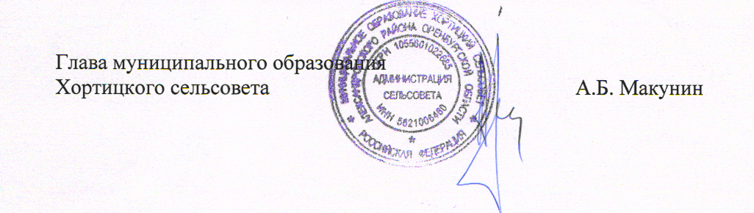

Разослано: администрация района, прокурору, в дело.

Приложение
к постановлению главы
муниципального образования
Хортицкий сельсовет
от 15.05.2012 № 13-П

Перечень
автомобильных дорог общего пользования местного значения МО Хортицкий сельсовет

 | Наименование улицы | Регистрационный номер | Протяженность,  м | Тип покрытия | Искусственные сооружения, шт.
 |  |  |  | гравий | трубы | мосты
 | с. Хортица
1 | ул. Мира | 56-56-21/036/2014-013 | 1940 | 1940
2 | ул. Октябрьская | 56-56-21/036/2014-012 | 1805 | 1805 |  | 1
3 | ул. Советская | 56-56-21/036/2014-039 | 1573 | 1573 |  | 1
4 | ул. Школьная | 56-56-21/036/2014-037 | 1061 | 1061 |  | 2
 | с. Петровка
5 | ул. Гагарина | 56-56-21/036/2014-010 | 1962 | 1962 |  | 2
6 | ул. Майская | 56-56-21/036/2014-011 | 1155 | 1155 | 1 | 1
 | с. Канцеровка
7 | ул. Советская | 56-56-21/036/2014-302 | 1299 | 1299
8 | ул. Пушкина | 56-56-21/036/2015-50/1 | 982 | 982
 | с. Украинка
9 | ул. Советская | 56-56-21/036/2015-48/1 | 1036 | 1036 | 1
10 | ул. Оренбургская | 56-56-21/036/2014- 299 | 501 | 501
 | с. Озерка
11 | ул. Центральная | 56-56-21/036/2014-040 | 2038 | 2038 | 1 | 1
 | п. Шар
12 | ул. Колхозная | 56-56-21/036/2014-300 | 478 | 478
13 | ул. Совхозная | 56-56-21/036/2014-301 | 1 004 | 1 004 | 1
 | п. Мирный
14 | ул. Мира | 56-56-21/036/2015-48/1 | 613 | 613 |  | 1

